Compilation: Controlled Experiment Result
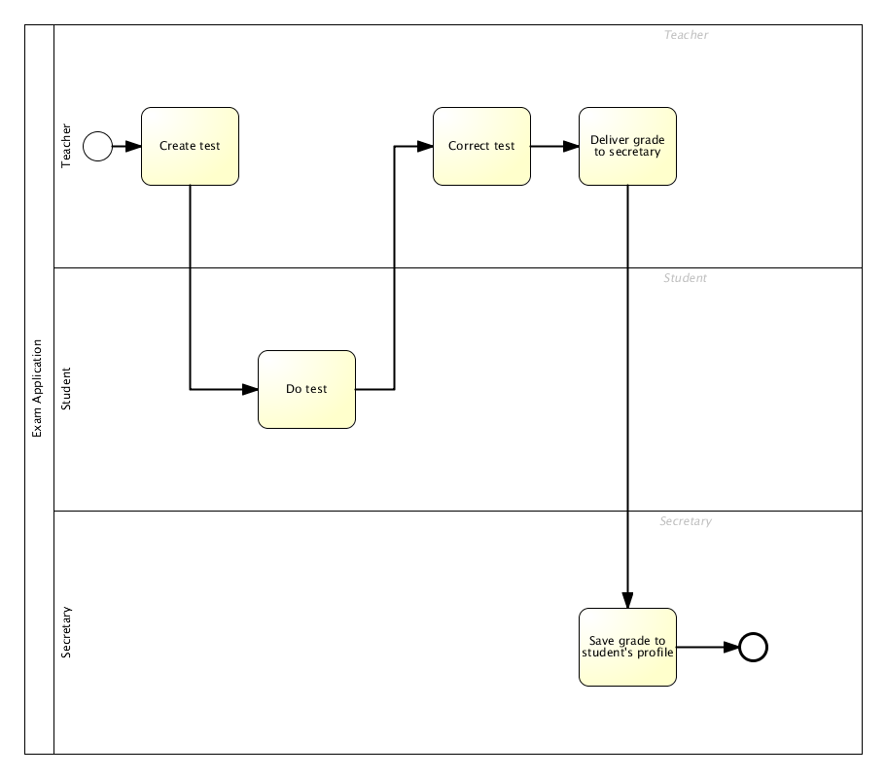
Process Model 1 – Process Model trivial.

The process begins when the Teacher creates test. Then, the Student does test. Afterwards, the Teacher corrects test. Subsequently, the Teacher delivers grade to the secretary. Then, the Secretary saves grade to the student’s profile. Finally, the process is finished.

Result 1 – Natural language text generated for Process Model 1.

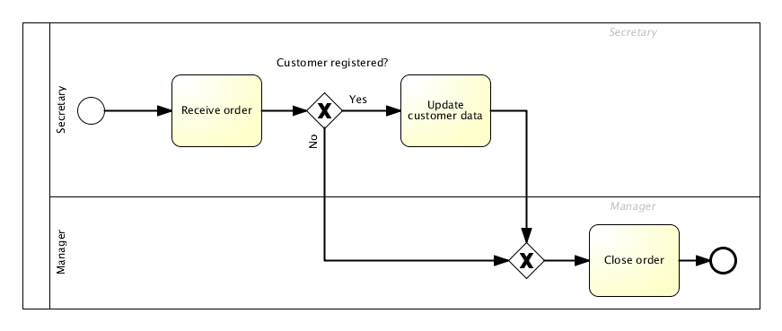
Process Model 2 – Process Model written in English.

The process begins when the Secretary receives order. In case the customer is registered, the Secretary updates the customer data. Then, the Manager closes order. Finally, the process is finished.

Result 2 - Natural language text generated for Process Model 2.

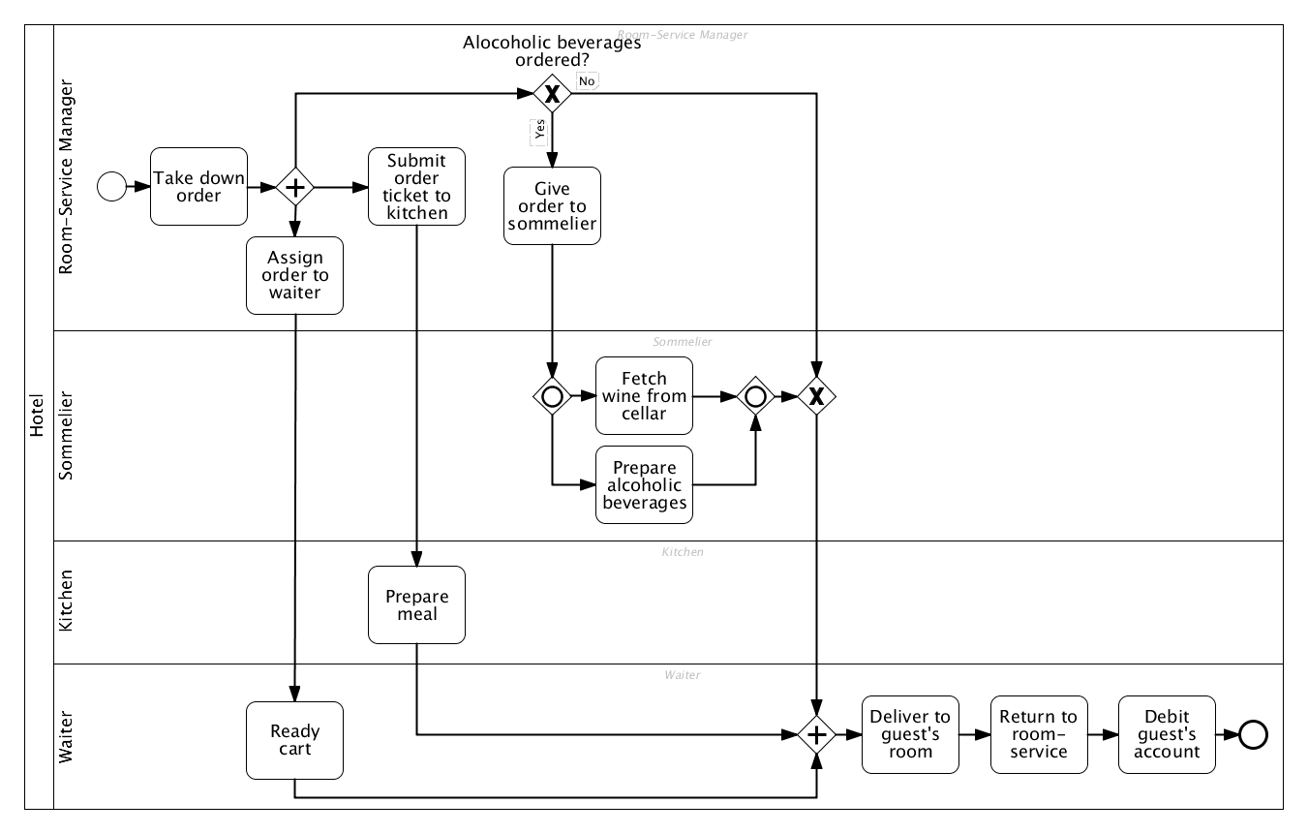
Process Model 3 – Advanced Process Model.

The process begins when the Room-Service Manager takes down order. Then, the process is split into the 3 parallel branches:

- In case alcoholic beverages are ordered, the Room-Service Manager gives order to the sommelier. Afterwards, the one or more of the following paths is executed:
  - The Sommelier fetches wine from the cellar.
  - The Sommelier prepares the alcoholic beverages.
- The Room-Service Manager submits the order ticket to the kitchen. Subsequently, the Kitchen prepares meal.
- The Room-Service Manager assigns order to the waiter. Then, the Waiter readies cart.

As long as all the 3 branches were executed, the Waiter delivers to the guest’s room. Afterwards, the Waiter returns to room-service. Subsequently, the Waiter debits the guest’s account. Finally, the process is finished.

Result 3 - Natural language text generated for Process Model 3.
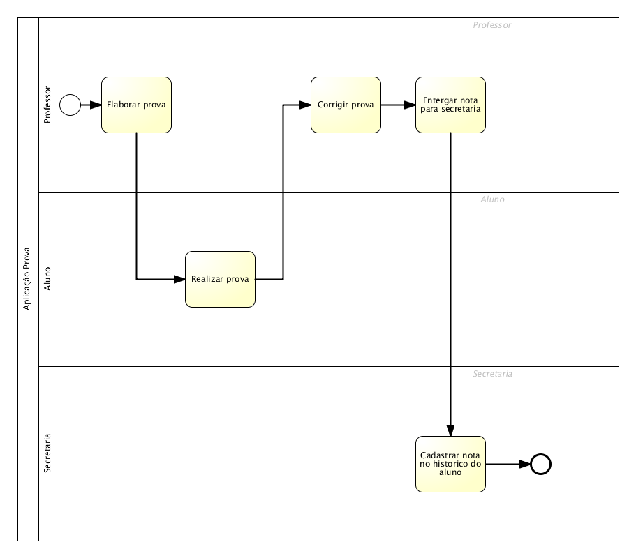

Process Model 4 – Portuguese Process Model.

O processo começa quando o Professor elabora a prova. Então, o aluno realiza a prova. Em seguida, o professor corrige a prova. Subsequentemente, o professor conduz a atividade de entregar nota para secretaria. Então, a secretaria cadastra a nota no histórico do aluno. Finalmente, o processo é terminado.

Result 4 - Natural language text generated for Process Model 4.
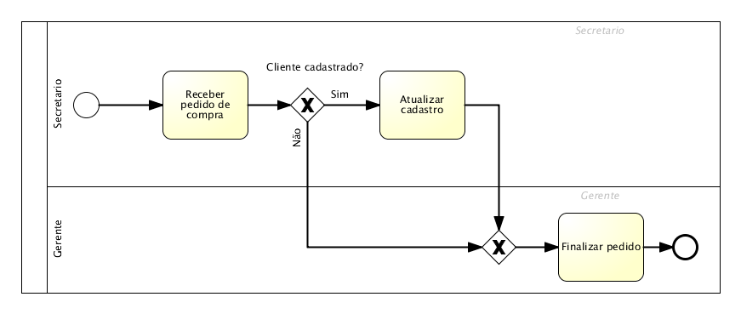
Process Model 5 – Portuguese Intermediate Process Model.

O processo começa quando o Secretário recebe o pedido de compra. Caso cliente é cadastrado, o Secretário atualiza o cadastro. Então, o gerente finaliza o pedido. Finalmente, o processo termina.

Result 5 - Natural language text generated for Process Model 5.
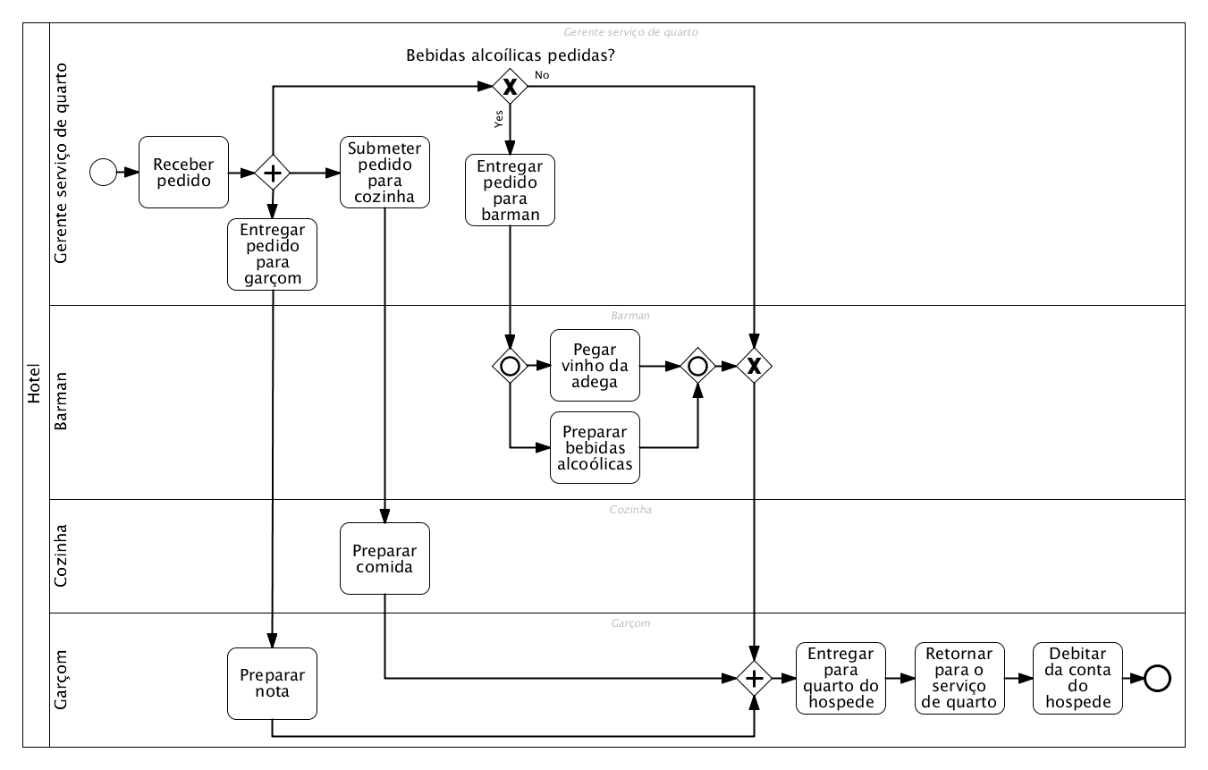

Process Model 6 – Portuguese Advanced Process Model.

O processo começa quando o Gerente serviço de quarto recebe o pedido. Então, o processo é dividido em 3 ramificações paralelas.

- Caso bebidas alcoólicas são pedidas, o Gerente serviço de quarto entrega o pedido para o barman. Em seguida, os seguintes caminhos são executados:
  - O Barman pega o vinho da adega.
  - O Barman prepara as bebidas alcoólicas.
- O Gerente serviço de quarto entrega o pedido para o garçom. Subsequentemente, o garçom prepara a nota.
- O gerente serviço de quarto submete o pedido para cozinha. Então, a cozinha prepara a comida.

O Garçom entrega para o quarto do hospede. Em seguida, o garçom retorna para serviço de quarto. Subsequentemente, o garçom debita da conta do hospede. Finalmente, o processo é terminado.

Result 6 - Natural language text generated for Process Model 6.

